Datenrate Tests

**Test 1: k = 1000 ms n= 5000**

**Berechnete Datenrate:** 56000.0 **kBit/s**

|  |  |  |  |
| --- | --- | --- | --- |
| **UDP** | | **TCP** | |
| **Gesendete Datenrate** | **Erhaltene Datenrate** | **Gesendete Datenrate** | **Erhaltene Datenrate** |
| 30800.0 | 29427 | 39200.0 | 28615 |
| 31832.6 | 23177 | 36818.3 | 26699 |
| 31812.5 | 24272 | 39200.0 | 27524 |
| 31165.1 | 22315 | 39200.0 | 27349 |
| 31188.05 | 22323 | 37333.33 | 26848 |

**Localhost**

**UDP**

**Durchschnitt Gesendet:31359**

**Durchschnitt Erhalten: 24302.8**

**Standardabweichung Gesendet: 402**

**Standardabweichung Erhalten: 2660**

**TCP**

**Durchschnitt Gesendet: 38350.326**

**Durchschnitt Erhalten: 27407**

**Standardabweichung Gesendet: 1053**

**Standardabweichung Erhalten: 676**

|  |  |  |  |
| --- | --- | --- | --- |
| **UDP** | | **TCP** | |
| **Gesendete Datenrate** | **Erhaltene Datenrate** | **Gesendete Datenrate** | **Erhaltene Datenrate** |
| 29333.35 | 11298 | 14000 | 13294 |
| 29383 | 11036 | 12504 | 12043 |
| 28630 | 9470 | 12562.54 | 10763 |
| 29093.65 | 10587 | 14000 | 12100 |
| 30800 | 10890 | 13990.45 | 12700 |

**Rechner zu Rechner:**

**UDP**

**Durchschnitt Gesendet: 29448**

**Durchschnitt Erhalten: 10656.2**

**Standardabweichung Gesendet: 726**

**Standardabweichung Erhalten: 636**

**TCP**

**Durchschnitt Gesendet: 13411.30**

**Durchschnitt Erhalten: 12180**

**Standardabweichung Gesendet: 717**

**Standardabweichung Erhalten: 841**

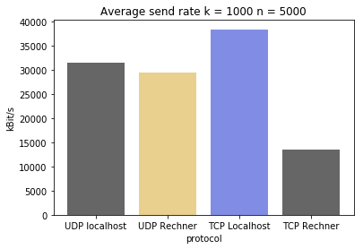

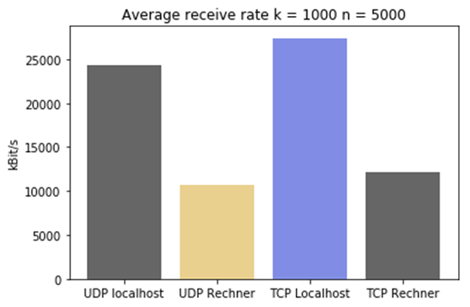

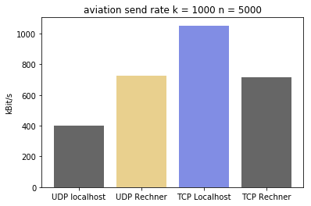

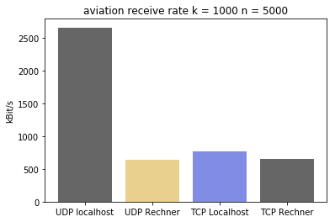

**Test 2: k = 1000 n = 1000**

**Berechnete Datenrate:** 11200.0 kBit/s

|  |  |  |  |
| --- | --- | --- | --- |
| **UDP** | | **TCP** | |
| **Gesendete Datenrate** | **Erhaltene Datenrate** | **Gesendete Datenrate** | **Erhaltene Datenrate** |
| 9694.15 | 7042 | 9520.0 | 7314 |
| 9520.0 | 7290 | 10080.0 | 7336 |
| 9977.5 | 7082 | 10080.0 | 7352 |
| 10080.0 | 7380 | 10090 | 6905 |
| 10060.4 | 7262 | 10080.0 | 7108 |

**Localhost**

**UDP**

**Durchschnitt Gesendet:9866.41**

**Durchschnitt Erhalten:7211.2**

**Standardabweichung Gesendet: 221**

**Standardabweichung Erhalten: 128**

**TCP**

**Durchschnitt Gesendet:9970**

**Durchschnitt Erhalten:7203**

**Standardabweichung Gesendet: 225**

**Standardabweichung Erhalten: 173**

|  |  |  |  |
| --- | --- | --- | --- |
| **UDP** | | **TCP** | |
| **Gesendete Datenrate** | **Erhaltene Datenrate** | **Gesendete Datenrate** | **Erhaltene Datenrate** |
| 10080 | 2305 | 7584 | 5208 |
| 9520 | 3533 | 6652 | 5968 |
| 9811.75 | 2091 | 8960 | 8768 |
| 9520 | 4082 | 6448.4 | 6229 |
| 9520 | 3383 | 8960 | 8728 |

**Rechner zu Rechner:**

**UDP**

**Durchschnitt Gesendet: 9690**

**Durchschnitt Erhalten: 3078.8**

**Standardabweichung Gesendet: 225**

**Standardabweichung Erhalten: 758**

**TCP**

**Durchschnitt Gesendet: 7720.88**

**Durchschnitt Erhalten: 6980**

**Standardabweichung Gesendet: 1081**

**Standardabweichung Erhalten: 1481**

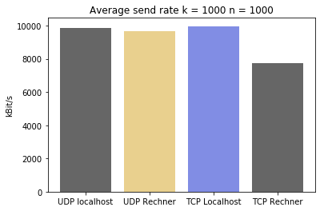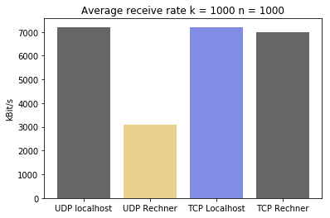

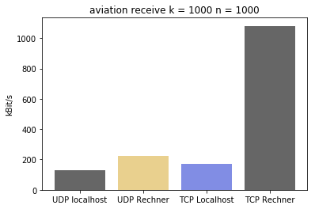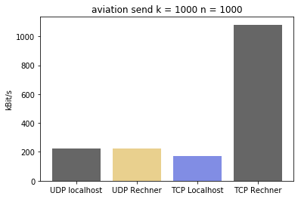

**Test 3: k = 2000 ms n= 5000**

**Berechnete Datenrate: 8000.0**

|  |  |  |  |
| --- | --- | --- | --- |
| **UDP** | | **TCP** | |
| **Gesendete Datenrate** | **Erhaltene Datenrate** | **Gesendete Datenrate** | **Erhaltene Datenrate** |
| 19600.0 | 15168 | 21333.33 | 14568 |
| 21288.95 | 15624 | 22400.0 | 15960 |
| 20605.75 | 14661 | 21333.33 | 15545 |
| 21148.95 | 15437 | 22400.0 | 15748 |
| 19600.0 | 15236 | 21333.33 | 14484 |

**Localhost**

**UDP**

**Durchschnitt Gesendet: 20448.73**

**Durchschnitt Erhalten: 15225.2**

**Standardabweichung Gesendet: 729**

**Standardabweichung Erhalten: 324**

**TCP**

**Durchschnitt Gesendet: 21759.998**

**Durchschnitt Erhalten: 15261**

**Standardabweichung Gesendet: 522**

**Standardabweichung Erhalten: 614**

|  |  |  |  |
| --- | --- | --- | --- |
| **UDP** | | **TCP** | |
| **Gesendete Datenrate** | **Erhaltene Datenrate** | **Gesendete Datenrate** | **Erhaltene Datenrate** |
| 18666.66 | 6511 | 9734 | 9463 |
| 19600 | 6490 | 11088 | 9184 |
| 19600 | 4524 | 10166 | 9575 |
| 19536 | 6224 | 10934 | 10127 |
| 18666.66 | 6550 | 9945 | 9009 |

**Rechner zu Rechner:**

**UDP**

**Durchschnitt Gesendet: 19213**

**Durchschnitt Erhalten: 6059.8**

**Standardabweichung Gesendet: 447**

**Standardabweichung Erhalten: 776**

**TCP**

**Durchschnitt Gesendet: 10373.4**

**Durchschnitt Erhalten: 9471.6**

**Standardabweichung Gesendet: 540**

**Standardabweichung Erhalten: 383**

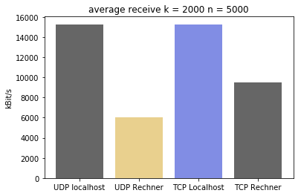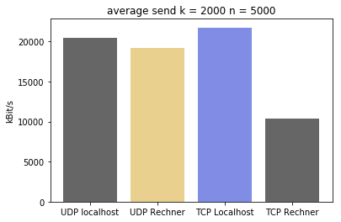

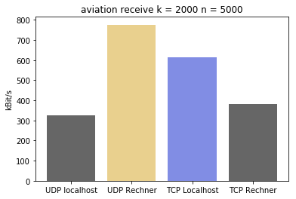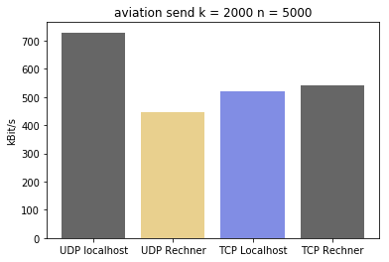

**Test 4: k =0 ms n=0**

**Berechnete Datenrate:**

|  |  |  |  |
| --- | --- | --- | --- |
| **UDP** | | **TCP** | |
| **Gesendete Datenrate** | **Erhaltene Datenrate** | **Gesendete Datenrate** | **Erhaltene Datenrate** |
| 96812.8 86857.1 82456.05 77735.25 79364.85 | 96320.0 86800.0 82320.0 77280.0 78960.0 | 590066.95 658791.25 662446.95 653851.5 638796.45 | 1040480.0 1147440.0 1177680.0 1159200.0 1151920.0 |

**Localhost**

**UDP**

**Durchschnitt gesendet: 84645.21**

**Durchschnitt erhalten: 84336.0**

**Standardabweichung gesendet : 6831**

**Standardabweichung erhalten : 6818**

**TCP**

**Durchschnitt gesendet: 640790.6**

**Durchschnitt erhalten: 1135344.0**

**Standardabweichung gesendet: 26610**

**Standardabweichung erhalten: 48542**

|  |  |  |  |
| --- | --- | --- | --- |
| **UDP** | | **TCP** | |
| **Gesendete Datenrate** | **Erhaltene Datenrate** | **Gesendete Datenrate** | **Erhaltene Datenrate** |
| 24222 | 10640 | 12439 | 15466 |
| 51760 | 16533 | 12944 | 13866 |
| 52414 | 19200 | 7350 | 10181 |
| 54591 | 17600 | 12199 | 14254 |
| 52983 | 16533 | 13804 | 16290 |

**Rechner zu Rechner:**

**UDP**

**Durchschnitt gesendet: 47194.0**

**Durchschnitt erhalten: 16101.2**

**Standardabweichung gesendet : 11524**

**Standardabweichung erhalten : 2899**

**TCP**

**Durchschnitt gesendet: 11747.2**

**Durchschnitt erhalten: 14011.4**

**Standardabweichung gesendet : 2266**

**Standardabweichung erhalten : 2100**

**Test 5: k = 10 ms n=1**

**Berechnete Datenrate: 1100**

|  |  |  |  |
| --- | --- | --- | --- |
| **UDP** | | **TCP** | |
| **Gesendete Datenrate** | **Erhaltene Datenrate** | **Gesendete Datenrate** | **Erhaltene Datenrate** |
| 700.55 717.35 717.35 716.8 683.75 | 560.0 560.0 560.0 560.0 560.0 | 687.1 717.35 717.35 717.35 717.35 | 560.0 560.0 560.0 560.0 560.0 |

**Localhost**

**UDP**

**Durchschnitt gesendet: 707.16**

**Durchschnitt erhalten: 560.0**

**Standardabweichung gesendet : 13**

**Standardabweichung erhalten : 0**

**TCP**

**Durchschnitt gesendet: 711.3**

**Durchschnitt erhalten: 560.0**

**Standardabweichung gesendet : 12**

**Standardabweichung erhalten : 0**

|  |  |  |  |
| --- | --- | --- | --- |
| **UDP** | | **TCP** | |
| **Gesendete Datenrate** | **Erhaltene Datenrate** | **Gesendete Datenrate** | **Erhaltene Datenrate** |
| 716 | 533 | 715 | 533 |
| 716 | 509 | 714 | 509 |
| 716 | 533 | 714 | 560 |
| 717 | 466 | 714 | 560 |
| 717 | 560 | 708 | 486 |

**Rechner zu Rechner:**

**UDP**

**Durchschnitt gesendet: 716.4**

**Durchschnitt erhalten: 520.2**

**Standardabweichung gesendet : 0**

**Standardabweichung erhalten : 31**

**TCP**

**Durchschnitt gesendet: 713.0**

**Durchschnitt erhalten: 529.6**

**Standardabweichung gesendet : 2**

**Standardabweichung erhalten : 28**

**Test 6: k = 1 ms n=10**

**Berechnete Datenrate: 112000**

|  |  |  |  |
| --- | --- | --- | --- |
| **UDP** | | **TCP** | |
| **Gesendete Datenrate** | **Erhaltene Datenrate** | **Gesendete Datenrate** | **Erhaltene Datenrate** |
| 39603.2 41994.4 41798.4 42571.2 42061.6 | 39200.0 43621.0 41440.0 42560.0 42000.0 | 48832.0 60491.2 59421.6 57691.2 59668.0 | 62720.0 82320.0 82880.0 83440.0 83440.0 |

**Localhost**

**UDP**

**Durchschnitt gesendet: 41605.76**

**Standardabweichung erhalten: 41764.2**

**Standardabweichung gesendet : 1033**

**Standardabweichung erhalten : 1470**

**TCP**

**Durchschnitt gesendet: 57220.8**

**Durchschnitt erhalten: 78960.0**

**Standardabweichung gesendet : 4292**

**Standardabweichung erhalten : 8130**

|  |  |  |  |
| --- | --- | --- | --- |
| **UDP** | | **TCP** | |
| **Gesendete Datenrate** | **Erhaltene Datenrate** | **Gesendete Datenrate** | **Erhaltene Datenrate** |
| 42117 | 17066 | 14403 | 19040 |
| 33499 | 15120 | 15075 | 18666 |
| 37811 | 16533 | 13933 | 17600 |
| 39216 | 15095 | 13697 | 14933 |
| 39368 | 15781 | 15984 | 20939 |

**Rechner zu Rechner:**

**UDP**

**Durchschnitt gesendet: 38402.2**

**Durchschnitt erhalten: 15919.0**

**Standardabweichung gesendet : 2820**

**Standardabweichung erhalten : 778:**

**TCP**

**Durchschnitt gesendet: 14618.4**

**Durchschnitt erhalten: 18235.6**

**Standardabweichung gesendet : 829**

**Standardabweichung erhalten : 1972:**